5 YAŞ ARALIK AYI EĞİTİM PLANI

DÜNYA ENGELLİLER GÜNÜ

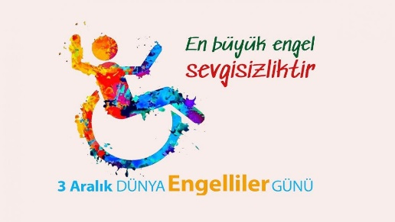

Engellilere karşı duyarlı olma ve saygı duyma hakkında çekim yapıldı.

Engellilere yönelik semboller öğretildi.

TÜRK BÜYÜKLERİNİ TANIYORUZ

Mevlana

Mehmet Akif Ersoy

YERLİ MALI HAFTASI

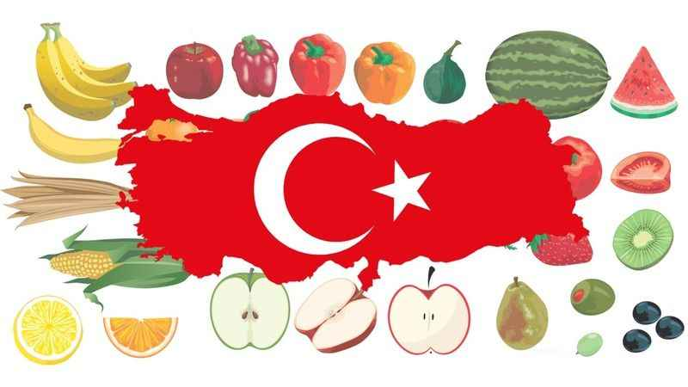

Yerli bakkal ile drama etkinliği yapma

TÜRKÇE DİL ETKİNLİĞİ

.Bilmeceler

.Eğitici masallar

.Neden-sonuç ilişkisi kurma

SaNAT ETKİNLİKLERİ

.KIŞ MEVSİMİ SANAT ETKİNLİĞİ



.GÖÇ YOLU

GÖÇMEN KUŞLAR



.BESİN PRAMİDİ BÖLÜMLERİ

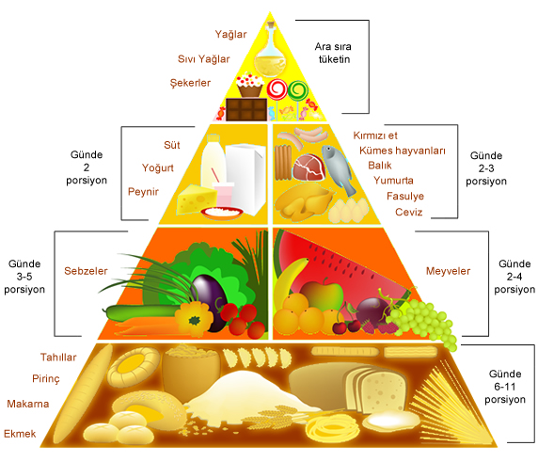

.İNSAN HAKLARI VE DEMOKRASİ HAFTASI

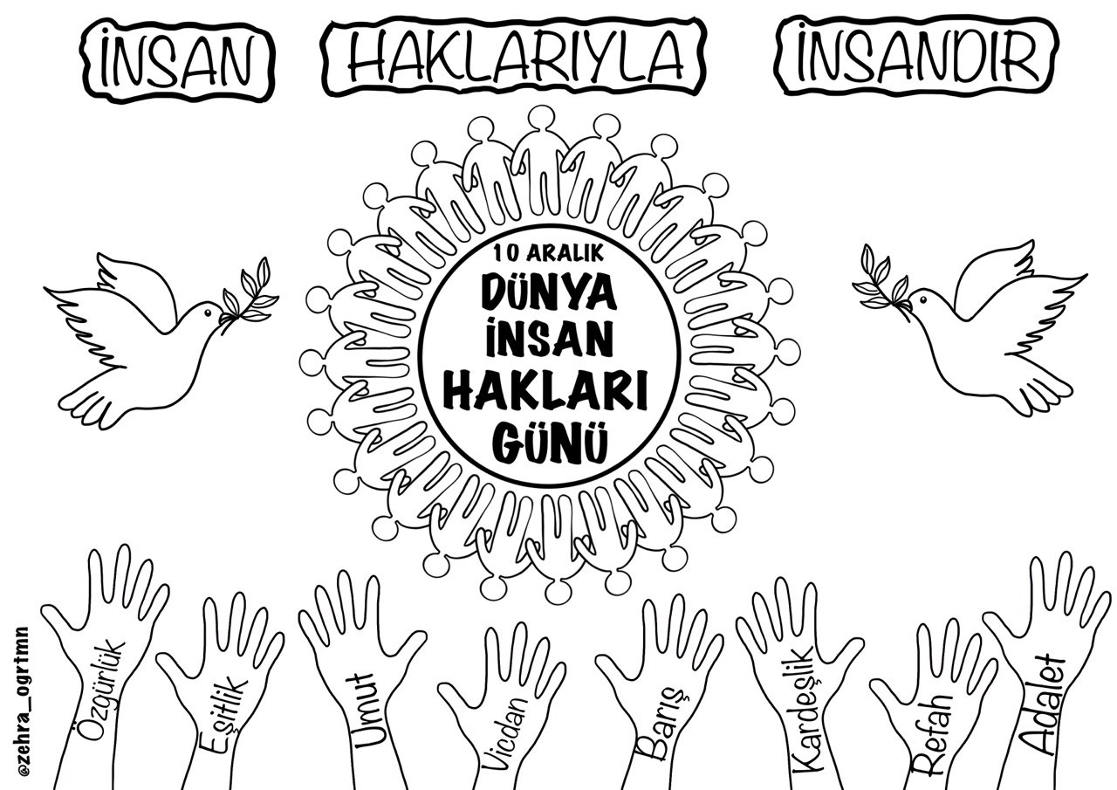

Haklarımızı öğreniyoruz drama ve sanat etkinliği

KONULAR

.MİKROPLAR

.ZAMAN

.VÜCUT TEMİZLİĞİ

.MEYVELER-SEBZELER

.SAĞLIĞIMIZ

MUTFAK ETKİNLİĞİ

.Elmalı tart yapıyoruz

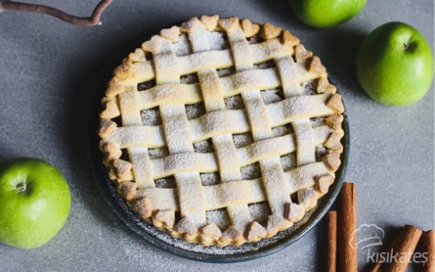

EĞİTİCİ OYUN

* SATRANÇ
* ÖRÜNTÜ
* PARKUR OYUNU
* aktarma

MATEMATİK

* Say-bul-eşleştir
* Sudoku
* Rakam yazma çalışmaları
* Nesneleri gruplama

KAVRAMLAR

.Boş-dolu

.önce-şimdi-sonra

.Dün-bugün-yarın

.Tam-yarım-çeyrek

.temiz-kirli

ÖĞRENCİ SUNUMLARI

.Ağız ve diş sağlığı

.Geri dönüşüm.

.Mikroplar

**HOŞGÖRÜ KURALLARI**

* SAYGI-SABIR

ÖĞRETMENLER: ŞEYMA DİKİCİ

NAGİHAN ÇINAR